Pressmitteilung
Initiative ERDE sorgt 2022 durch das Sammeln von Agrarkunstoffen für CO2-Einsparungen von 42.748 Tonnen
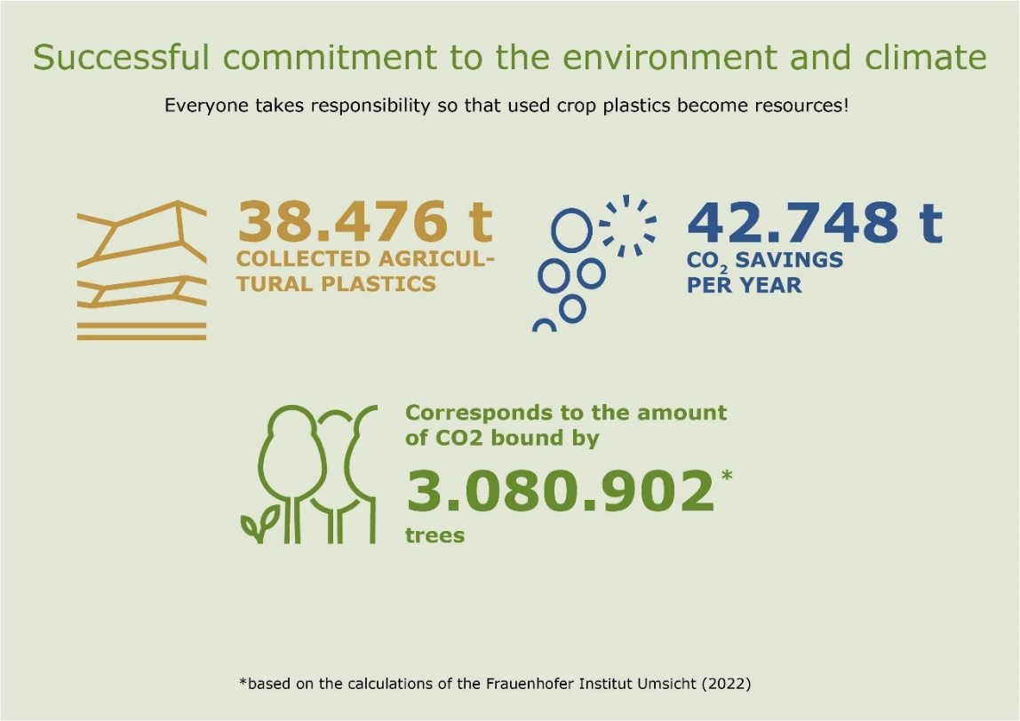
Die über ERDE Recycling gesammelten Agrarkunststoffe haben einen erheblichen Einfluss auf die Umwelt und das Klima. © ERDE
Wiesbaden, Bad Homburg, April 2023
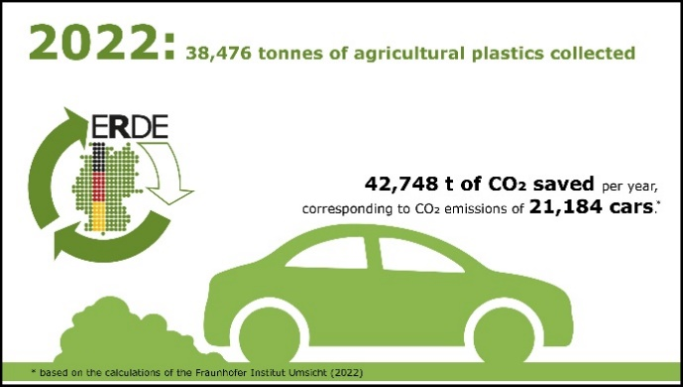
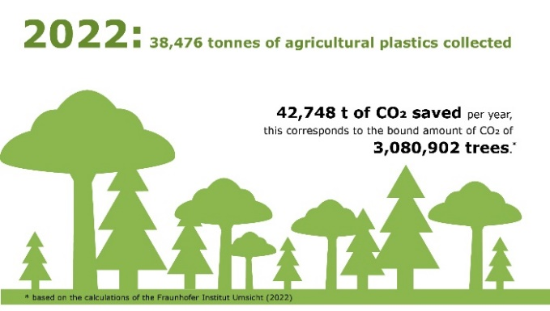
Die ERDE-Sammelperiode 2023 läuft seit Mitte Februar auf Hochtouren und die Initiative ERDE (Erntekunststoffe Recycling Deutschland) hat sich auch dieses Jahr wieder ambitionierte Ziele für die neue Sammelzeit gesetzt. Vorab gibt es aber Neuigkeiten über die vergangene Saison zu verkünden, welche einen sehr zuversichtlichen Blick in die kommende Zeit erlauben: Im Jahr 2022 konnten über ERDE Recycling insgesamt 38.476 Tonnen Agrarkunststoffe gesammelt werden – eine Steigerung von knapp 18 Prozent im Vergleich zum Vorjahr!
Ermittelt man die durch das Recycling der 38.476 Tonnen gesammelten Agrarkunststoffe erreichte CO2-Einsparung, so ergibt sich ein CO2 - Äquivalent von 42.748 Tonnen – ebenfalls eine Steigerung im Vergleich zum Vorjahr von 20 Prozent. Dies ergibt eine diesjährige Einsparung, die umgerechnet 21.184 PKWs mit einer Fahrtstrecke von 290.799.441 km ausstoßen würden. Oder anders gesagt: Eine Einsparung, die insgesamt 3.080.902 Bäume mit einer Waldfläche von 4.275 ha binden würde. Diese Zahlen sind beeindruckend und tragen einen erheblichen Teil zu einer nachhaltigeren Landwirtschaft und dem Umweltschutz bei – möglich gemacht durch eine gemeinsame und erfolgreiche Zusammenarbeit mit allen landwirtschaftlichen Betrieben, teilnehmenden Herstellern und weiteren Partnern.
Als Zeichen der Dankbarkeit und Wertschätzung stellt Systembetreiber RIGK in Zusammenarbeit mit der Industrievereinigung Kunststoffverpackungen e.V. und dem Fraunhofer-Institut UMSICHT über die Initiative ERDE einmal jährlich Klimaschutzzertifikate an die teilnehmenden Hersteller aus. Aus diesen Zertifikaten geht hervor, dass durch die Teilnahme und das Engagement der Hersteller an ERDE Recycling und der erfolgreichen Sammlung und Verwertung der gesammelten Agrarkunststoffe im Jahr 2022 ein erheblicher Anteil zum Klimaschutz und zur Kreislaufwirtschaft beigetragen werden konnte.
In diesem Sinne möchten sich RIGK und IK aber im Namen von ERDE Recycling für die gute Kooperation bei allen Beteiligten bedanken und hofft, dass der erfreuliche Trend der steigenden Einsparungen der Treibhausgase in den letzten Jahren auch in der Zukunft erfolgreich fortgeführt werden kann!
Über ERDE
Unter dem Dach der IK Industrievereinigung Kunststoffverpackungen e.V. und in Kooperation mit RIGK als Systembetreiber organisiert ERDE über Sammelpartner deutschlandweit die getrennte Rücknahme und Verwertung gebrauchter Erntekunststoffe wie Siloflach-, Stretch-, Spargelfolie, Ballennetze, Pressengarne, Lochfolie, Vliese und Mulchfolie. Lohnunternehmer und Landwirte sammeln die Erntekunststoffe und geben sie – besenrein und von grobem Schmutz befreit – gebündelt an einer Sammelstelle ab (www.erde-recycling.de/rund-um-die-abgabe/sammelstellen-termine.html). Der Annahmepreis wird direkt von der Sammelstelle festgelegt. Recyclingunternehmen verarbeiten das Sammelgut dann zu neuen Kunststoff-Rohstoffen.

Mitglied bei ERDE kann jeder Hersteller oder Erstvertreiber von Erntekunststoffen werden, der in den deutschen Markt liefert. Folgende 27 Unternehmen übernehmen als ERDE-Mitglieder Verantwortung für ihre Produkte und die Umwelt: ape Europe, ASPLA S.A., Groupe Barbier, Berry bpi, Berry Fiberweb France, CLAAS Vertriebsgesellschaft mbH, Cordex - Companhia Industrial Textil S.A., Coveris Flexibles Austria GmbH, Daios Plastics S.A., DUOPLAST AG, KARATZIS S.A., Manupackaging Deutschland GmbH, NOVATEX, PIIppo OYJ, Plastika Kritis S.A., POLIFILM Extrusion GmbH, Ab Rani Plast Oy, Reyenvas S.A., RKW Agri GmbH & Co. KG, Sicor - Sociedade Industrial de Cordoaria S.A., Solplast S.A., Sotrafa S.A., Tama Group, Tecfil S.A., Tencate Geosynthetics, TRIOWORLD GmbH und WKI Tegafol Sp. z o.o-

Weitere Informationen:

Initiative ERDE
IK Industrievereinigung Kunststoffverpackungen e.V.
Dr. Lorena Fricke Geschäftsführerin ERDE
Kaiser-Friedrich-Promenade 43
61348 Bad Homburg
l.fricke(at)erde-recycling.de;
Telefon: +49 (0) 6172 92 66 30

RIGK GmbH
Boris Emmel
Systemverantwortlicher ERDE
Friedrichstr. 6, D-65185 Wiesbaden
Tel.: +49 611 308600-20
emmel(at)rigk.de;
www.erde-recycling.de

